課題１（配点６０点）
下記の手順に従って実行結果となるようにプログラムを作成してください。

問題１
デスクトップ上に、プロジェクト kouka2_app を作成してください。

問題２
プロジェクト kouka2_app に、アプリケーション kouka2 を作成してください。

問題３
XAMPPを使用してデータベース kouka2db を作成してください。

問題４ （配点５点）
MySQLを使用するために、kouka2_app\kouka2_app\settings.py を編集してください。
変数 DATABASES をMySQL用に変更
データベースエンジン: django.db.backends.mysql
データベース名: kouka2db
ユーザ: root
パスワード: なし
ホスト名: localhost
ポート番号: 3306

問題５ （配点５点）
kouka2_app\kouka2_app\settings.py の INSTALLED_APPS に kouka2 を登録してください。

問題６ （配点５点）
kouka2_app\kouka2_app\urls.py の urlpatterns に kouka2 の path を登録してください。

問題７
kouka2_app\kouka2\templates フォルダを作成してください。

問題８
kouka2_app\kouka2\templates\kouka2 フォルダを作成してください。

問題９
テーブルを設計してください。
テーブル名：kouka2
フィールド：
Product 商品名 テキスト （CharField）
Area 生産地 プルダウンメニュー （ChoiceField）
北海道、東北、関東、東海、甲信越、中部、北陸、関西、山陽、山陰、四国、九州、沖縄
Delivery 配送先 ラジオボタン （ChoiceField）
店舗、農協、配送センター、個人
Price 価格 整数値 （IntegerField）
Attachment 添付情報 複数選択リスト （MultipleChoiceField）
生産者名、栄養価、使用農薬、効能、関連商品、問い合わせ先、その他

問題１０ （配点１０点）
モデルを作成してください。
kouka2_app\kouka2\models.py を編集
モデル名：Kouka2

問題１１ （配点１０点）
ModelFromを継承したKouka2Formの作成をしてください。
kouka2_app\kouka2\forms.py を作成

問題１２ （配点５点）
index関数を作成してください。
kouka2_app\kouka2\views.py を編集

問題１３ （配点５点）
index.html の作成をしてください。
kouka2_app\kouka2\templates\kouka2\index.html を作成

問題１４ （配点５点）
create関数を作成してください。
kouka2_app\kouka2\views.py を編集

問題１５ （配点５点）
create.html の作成をしてください。
kouka2_app\kouka2\templates\kouka2\create.html を作成

問題１６ （配点５点）
kouka2_app\kouka2\urls.py を作成してください。

問題１７
マイグレーションファイルを作成してください。

問題１８
マイグレーションを実行してください。

問題１９
localhost:8000/createにアクセスして、下記の通りデータを登録してください。

商品名 | 生産地 | 配送先 | 価格 | 添付情報
じゃがいも | 北海道 | 農協 | 2500 | 生産者名、効能
さつまいも | 九州 | 農協 | 3800 | 栄養価、関連商品
とまと | 関東 | 店舗 | 1200 | 生産者名
りんご | 東北 | 個人 | 2100 | 生産者名、関連商品、問い合わせ先
ぶどう | 甲信越 | 配送センター | 4500 | 生産者名、栄養価
みかん | 四国 | 農協 | 1500 | 生産者名、使用農薬
にんじん | 北陸 | 個人 | 890 | 生産者名、問い合わせ先
きゅうり | 関西 | 農協 | 600 | 生産者名、効能

実行画面
localhost:8000/kouka2/create にアクセス
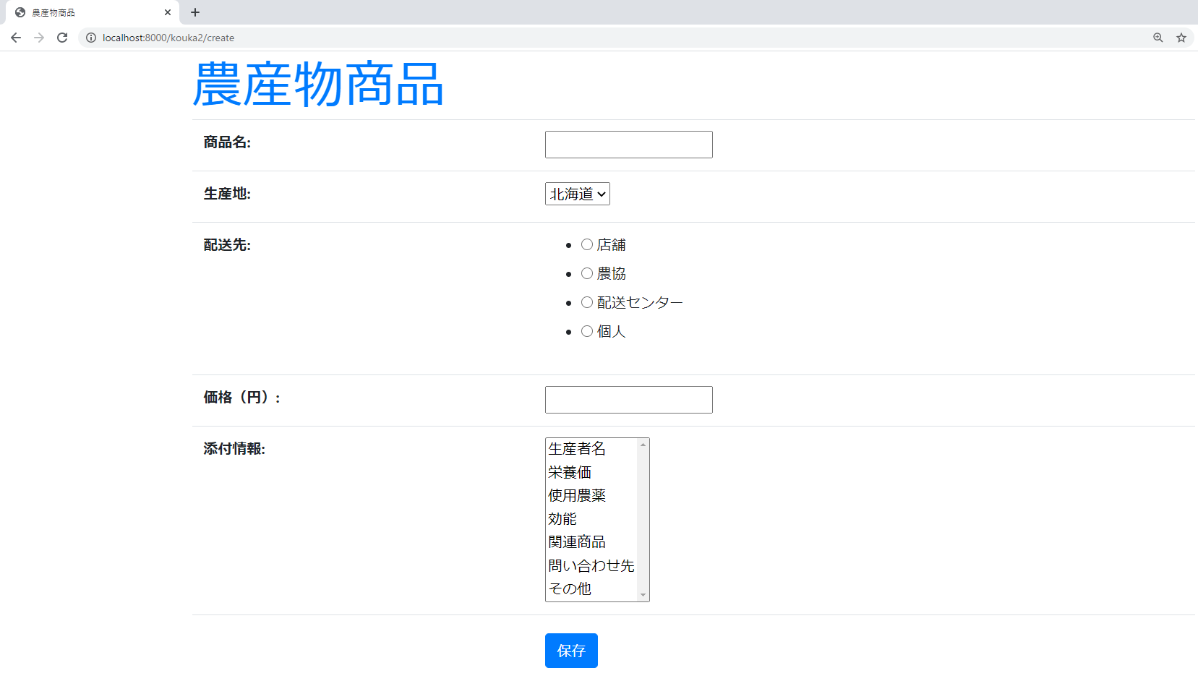

データの登録後
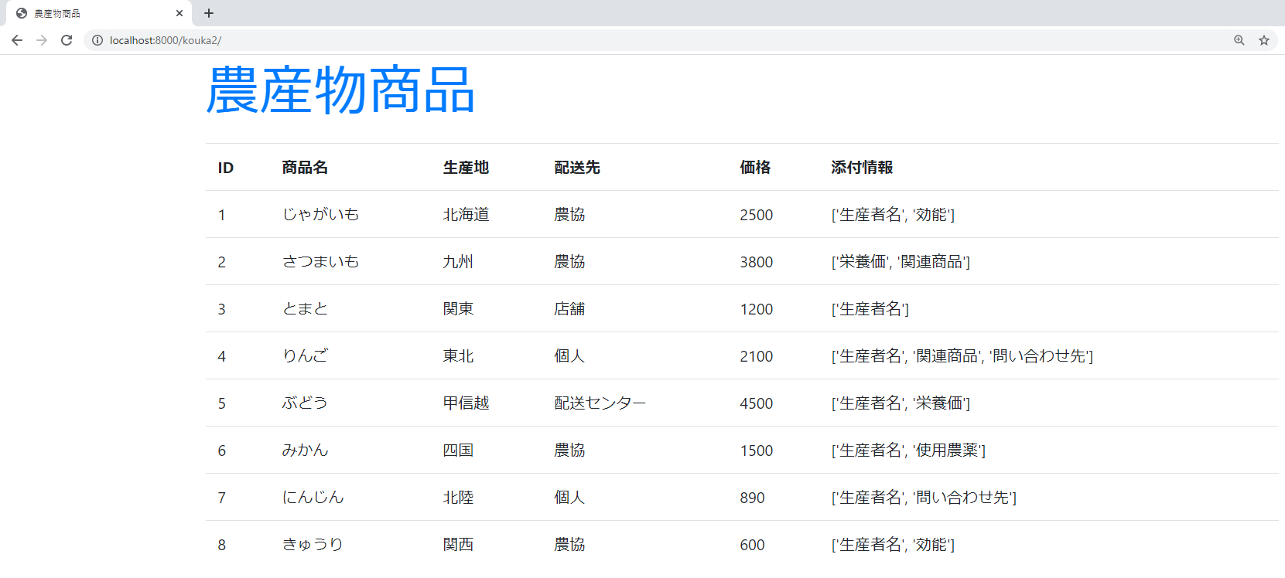

課題２（配点１５点）
課題１のプロジェクトに農産物商品の更新できる機能を追加します。
下記の実行手順に従って、実行結果となるように、プログラムを作成してください。

問題１
editのURLを登録してください。
kouka2_app\kouka2\urls.py を編集

問題２ （配点５点）
index.html を変更
\kouka2_app\kouka2\templates\kouka2\index.html を変更

問題３ （配点５点）
edit.html を作成してください。
\kouka2_app\kouka2\templates\kouka2\edit.html を作成

問題４ （配点５点）
edit関数を作成してください。
kouka2_app\kouka2\views.py を編集

問題５
レコードを変更
localhost:8000/kouka2 にアクセスし、商品名：みかん の配送先を配送センターに変更

実行画面
localhost:8000/kouka2 にアクセス
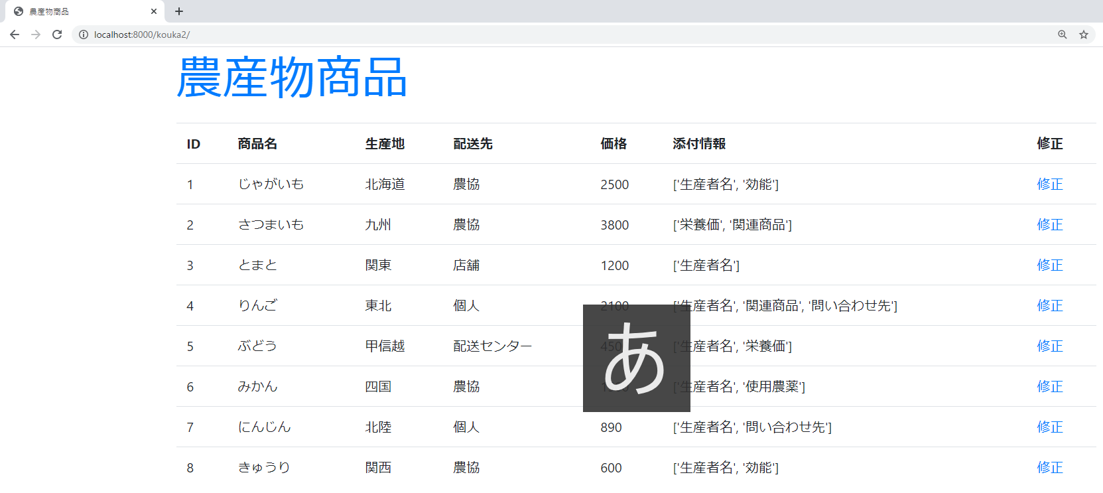

レコードの修正
商品名：みかん の配送先を配送センターに修正
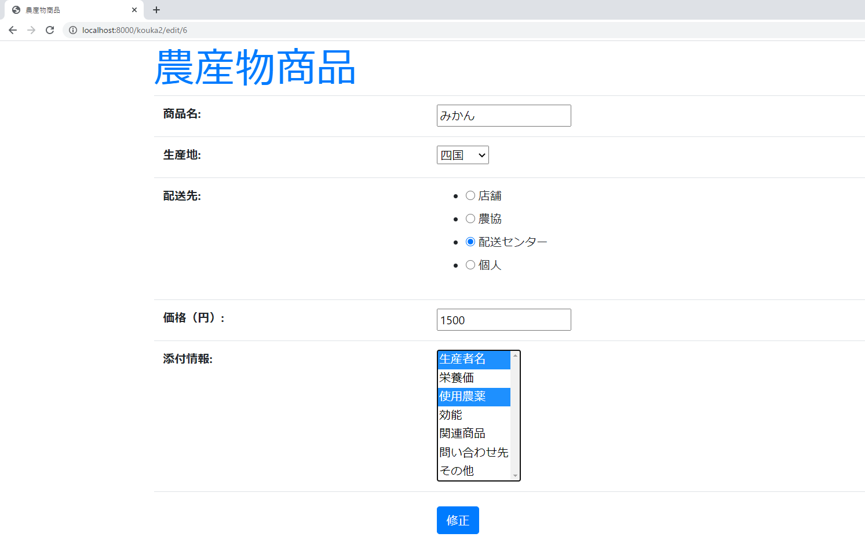

修正後
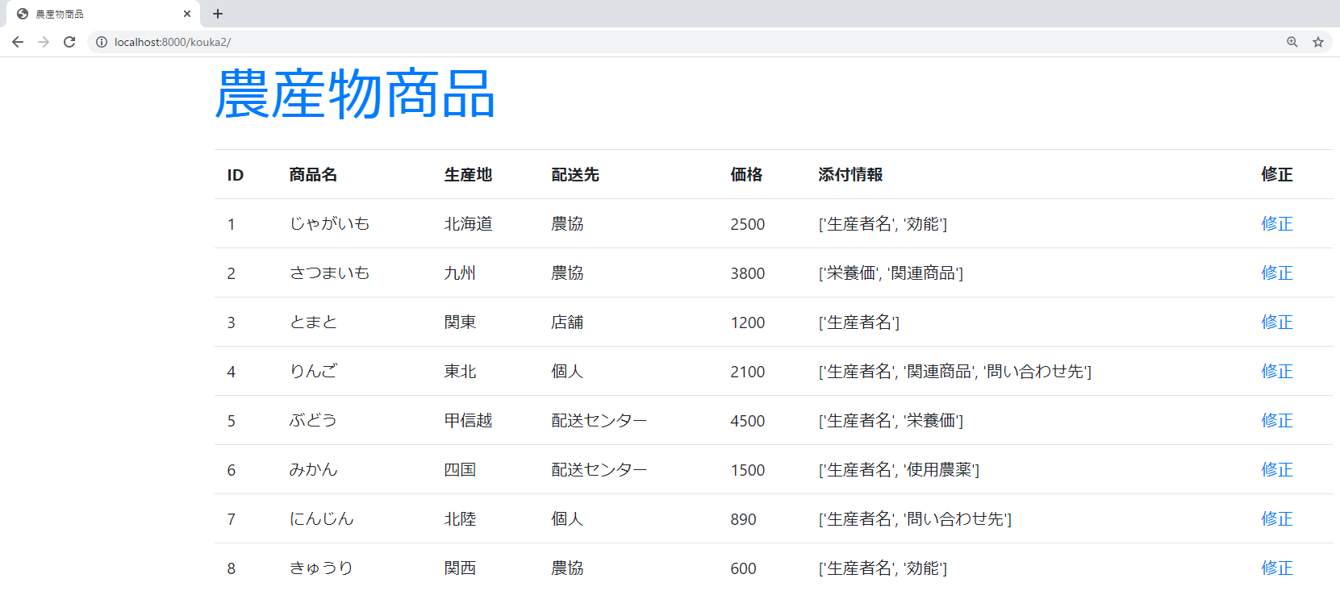

課題３ （配点１５点）
課題２のプロジェクトに農産物商品を削除できる機能を追加します。
下記の実行手順に従って、実行結果となるように、プログラムを作成してください。

問題１
deleteのURLを登録してください。
kouka2_app\kouka2\urls.py を編集

問題２ （配点５点）
index.html を変更してください。
\kouka2_app\kouka2\templates\kouka2\index.html を変更

問題３ （配点５点）
delete.html を作成してください。
\kouka2_app\kouka2\templates\kouka2\delete.html を作成

問題４ （配点５点）
delete関数を作成してください。
kouka2_app\kouka2\views.py を編集

問題５
レコードを削除してください。
localhost:8000/kouka2 にアクセスし、商品名：にんじん を削除

実行画面
localhost:8000/kouka2にアクセス
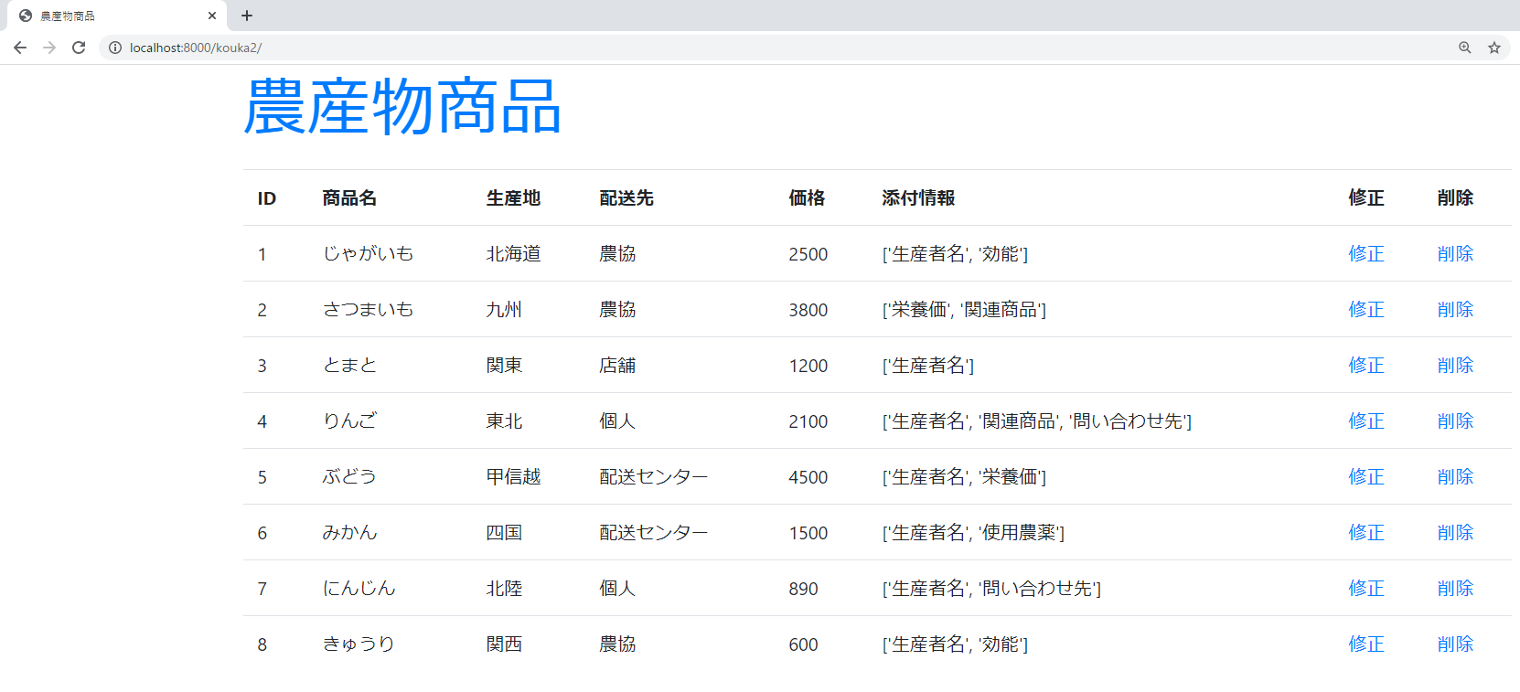

商品名：にんじん の削除をクリック
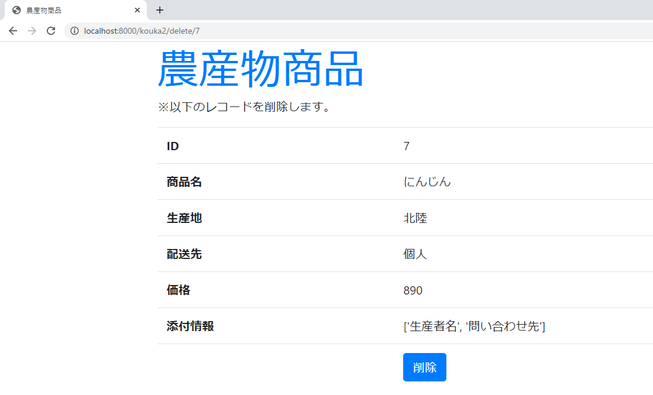

削除後
商品名：にんじん を削除
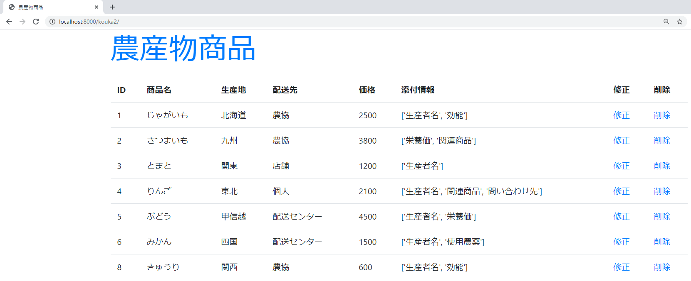

課題４ （配点１０点）
課題３のプロジェクトに農産物商品の価格で検索する機能を追加します。
下記の実行手順に従って、実行結果となるように、プログラムを作成してください。

問題１
findのURLを登録してください。
kouka2_app\kouka2\urls.py を編集

問題２ （配点５点）
検索フォームの作成してください。
kouka2_app\kouka2\forms.py を編集
クラス名：FindKouka2

問題３ （配点５点）
find.htmlの作成してください。
kouka2_app\kouka2\templates\kouka2\find.html を作成

実行画面
localhost:8000/kouka2/find にアクセス
起動時画面
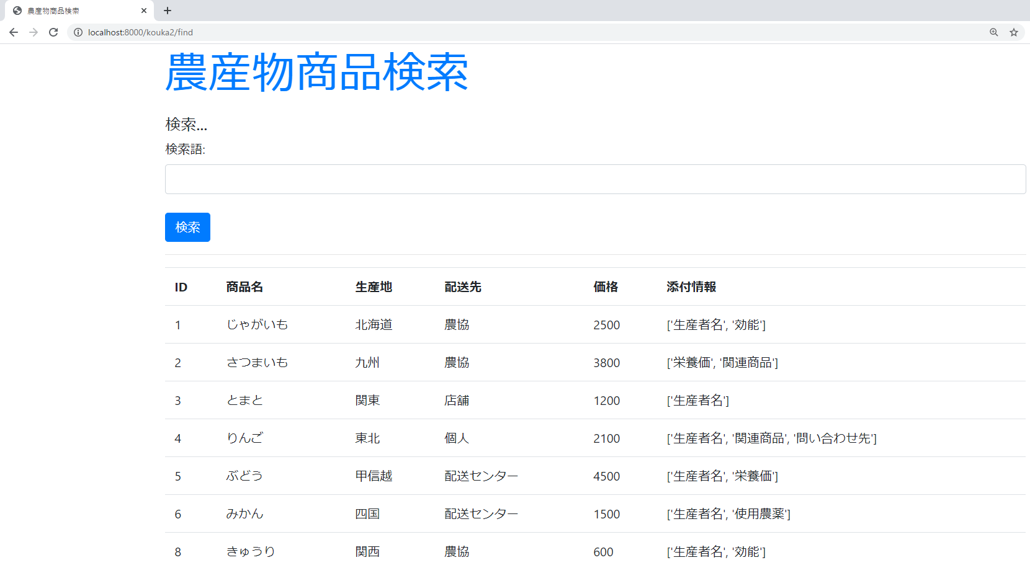

農産物商品の価格が２０００円以上４０００円以下の農産物商品を検索
